Le 25/01/2019
Amis à plumes
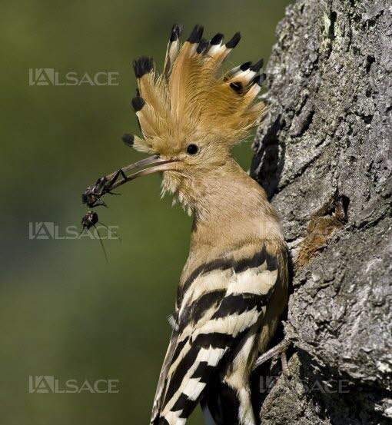
Un concours photo est proposé lors de ce salon. DR
SAINT-AMARIN.- Samedi et dimanche le groupe local de la ligue de protection des oiseaux de Saint Amarin organise son salon de l’oiseau et de la nature.
Un salon qui vante avant tout les mérites de la biodiversité et qui veut aussi sensibiliser différents publics à la nature et à l’environnement.
Ce salon regroupera plusieurs associations liées à la défense de la nature et accueillera une exposition et un concours photo sur le thème « oiseaux et faune d’Alsace » ainsi que deux conférences.
Samedi 26 janvier de 13 h à 18 h (conférence à 15 h). Dimanche 27 janvier de 10 h à 17 h (conférence à 15 h). Complexe culturel le CAP - Saint-Amarin. Accès gratuit.

